**SUCHY LAS**

Zał. Nr 1 do Zarządzenia

Wójta Gminy Suchy Las

z dnia 15 września 2025 r., Nr 138/2025

**Wójt Gminy Suchy Las ogłasza drugi przetarg ustny nieograniczony**

**na sprzedaż zabudowanej nieruchomości położonej w Złotnikach**

|  |  |  |
| --- | --- | --- |
| **ADRES**  **I OZNACZENIE GEODEZYJNE** | **OPIS NIERUCHOMOŚCI** | **CENA WYWOŁAWCZA** |
| Miejscowość – Złotniki  Ulica – Słoneczna  Arkusz mapy – 3  Obręb – Złotniki  Księga wieczysta PO1P/00364140/6  Działka – 332/1  Powierzchnia – 1192m2 | * Nieruchomość gruntowa stanowiąca zabudowaną działkę  nr 332/1 położona jest w północnej części miejscowości Złotniki i przylega do ulicy Słonecznej, która jest drogą publiczną lokalną, o nawierzchni asfaltowej. Powierzchnia zabudowy działki 248 m² * Na działce nr 332/1 zlokalizowany jest budynek starej świetlicy wiejskiej, dawniej przedszkola publicznego. * Budynek wolnostojący, jednokondygnacyjny, niepodpiwniczony, z poddaszem nieużytkowym, wzniesiony w latach 80-tych XX wieku w technologii tradycyjnej, przebudowany następnie na budynek przedszkola. Do 2023 r. budynek wykorzystywany był jako świetlica wiejska, od 2023 roku nieużytkowany. Budynek  o typowej dla tego okresu bryle architektonicznej z dachem dwuspadowym. Ściany zewnętrzne murowane z cegły, stropy żelbetowe, dach dwuspadowy. Schody monolityczne żelbetowe. Stolarka okienna PCV. Stolarka drzwiowa PCV, aluminiowe, stalowe, płycinowe, drewniane. * Powierzchnia użytkowa budynku bez poddasza wynosi  204,70 m². Powierzchnia poddasza poza p.u wynosi 80,70 m². Kubatura budynku 1240 m². * Stan obiektu dostateczny, widoczny stopień zużycia. Elewacja ocieplona styropianem, czysta, z niewielkimi uszkodzeniami. Standard wykończenia pomieszczeń typowy dla lat 80 – tych. * Budynek wyposażony w instalację elektryczną, wodociągową, kanalizacyjną oraz gazową - ogrzewanie z kotłowni gazowej. * Przez teren nieruchomości przebiegają przyłącza kanalizacji sanitarnej oraz deszczowej oraz zlokalizowane są kanalizacyjne studnie rewizyjne. * W sąsiedztwie niska zabudowa mieszkalna jednorodzinna, zabudowa wielorodzinna oraz sklep. Na sąsiedniej działce budynek nowej świetlicy wiejskiej. * Nieruchomość ma kształt regularny, prostokątny, teren nieruchomości plaski. Teren nieruchomości ogrodzony płotem  z siatki. Na nieruchomości zlokalizowane są urządzenia do zabaw dla dzieci. * Nieruchomość ma dostęp z ulicy do uzbrojenia w prąd, wodę, gaz, kanalizację. | Cena wywoławcza  **690.000,00 zł**  *) sprzedaż zwolniona z podatku VAT  Wysokość wadium **70.000,00 zł** |

|  |
| --- |
| **TERMIN I MIEJSCE PRZETARGU** |
| Przetarg odbędzie się dnia **17 listopada 2025 r. (poniedziałek)** o godzinie **12:00** w sali 105 (I piętro)  Urzędu Gminy Suchy Las przy ulicy Szkolnej 13. |

**Informacja o terminie przeprowadzenia pierwszego przetargu:**

Pierwszy przetarg ustny nieograniczony na sprzedaż opisanej nieruchomości odbył się w dniu 28 lipca 2025 r.   
i zakończył się wynikiem negatywnym.

**Przeznaczenie w miejscowym planie zagospodarowania przestrzennego:**

Dla nieruchomości nie obowiązuje miejscowy plan zagospodarowania. W Studium uwarunkowań i kierunków zagospodarowania przestrzennego gminy Suchy Las zatwierdzonym uchwałą nr LXV/349/98 Rady Gminy Suchy Las z dnia 18 czerwca 1998 r.   
ze zmianami (ostatnio zmienionym **Uchwałą nr XI/120/25 Rady Gminy Suchy Las z dnia 27 marca 2025 r.),** nieruchomość położona jest na terenie zabudowy mieszkaniowej wielorodzinnej (oznaczenie symbolem MW).

**Obciążenia i zobowiązania dotyczące nieruchomości: brak**

**Szczegółowe informacje o istniejącym uzbrojeniu i możliwości lub braku możliwości przyłączenia się do istniejących mediów określą poszczególni gestorzy sieci przesyłowych:**

* energia elektryczna – ENEA S.A. ul. Nowowiejskiego 6, 64-500 Szamotuły,
* gaz – Polska Spółka Gazownictwa Sp. z o.o. Zakład Gazowniczy Poznań ul. Za Groblą 8, 61 – 860 Poznań,
* kanalizacja i woda – AQUANET S.A. ul. Dolna Wilda 126, 61 – 492 Poznań,

Dla urządzeń kanalizacyjnych stanowiących własność Gminy Suchy Las przed zawarciem umowy przeniesienia własności nieruchomości zostanie ustanowiona odpowiednia służebność przesyłu.

**Warunki przetargu**

**WADIUM**

* Aby przystąpić do przetargu należy wnieść wadium w pieniądzu w wysokości wskazanej w ogłoszeniu w terminie najpóźniej do dnia **12 listopada 2025 r.** Wadium należy wpłacić na konto Urzędu Gminy Suchy Las, PBS Poznań O/Suchy Las:   
  **25 9043 1054 3054 0021 4641 0047**.
* Tytuł wpłaty wadium winien wskazywać jednoznacznie nieruchomość, której wpłata dotyczy.
* Za dzień wniesienia wadium uważa się datę wpływu środków pieniężnych na konto sprzedającego.
* Wadium wpłacone przez uczestnika przetargu, który przetarg wygrał, nie podlega zwrotowi i zalicza się na poczet ceny nabycia nieruchomości.
* Pozostałym uczestnikom oraz podmiotom, które wpłaciły wadium przelewem z rachunku bankowego, a nie przystąpiły   
  do przetargu wadium zwraca się niezwłocznie, nie później niż w ciągu 3 dni roboczych po zakończeniu przetargu   
  na rachunek, z którego dokonano przelewu środków pieniężnych.
* W razie wpłaty wadium w gotówce wadium zwraca się na podstawie pisemnego oświadczenia oferenta o sposobie zwrotu wadium w terminie 3 dni od złożenia oświadczenia (załącznik nr 3 do Regulaminu).
* W przypadku zakończenia przetargu wynikiem negatywnym, a także unieważnienia lub odwołania przetargu wadium zwraca się w sposób określony powyżej.
* W przypadku odstąpienia bez usprawiedliwienia uczestnika przetargu, który przetarg wygrał, od zawarcia umowy nabycia nieruchomości w ustalonym miejscu i terminie, następuje przepadek wadium na rzecz Gminy Suchy Las.

**PRZETARG**

* W dniu przetargu, przed licytacją, należy okazać komisji przetargowej dowód tożsamości oraz podpisać oświadczenie   
  o zapoznaniu się:
* z Regulaminem oraz warunkami przetargu podanymi w ogłoszeniu (załącznik nr 2 do Regulaminu),
* z przedmiotem przetargu i brakiem uwag co do jego stanu prawnego i technicznego (załącznik nr 2 do Regulaminu).

Regulamin wraz z załącznikami dostępny jest na stronie internetowej pod adresem:

<http://bip.suchylas.pl/ogloszenia/37/nieruchomosci-przeznaczone-do-sprzedazy-i-dzierzawy-regulamin/>

* Pełnomocnictwa:
* **w przypadku osób prawnych** – okazanie oryginału dokumentu, z którego wynika pełnomocnictwo dla uczestnika przetargu do reprezentowania tej osoby prawnej osobiście lub jako pełnomocnik,
* **w przypadku osoby fizycznej** biorącej udział w przetargu w cudzym imieniu - okazanie oryginału pełnomocnictwa rodzajowego (do nabywania nieruchomości) lub do poszczególnej czynności prawnej sporządzonego w formie aktu notarialnego,
* **w przypadku przystąpienia do przetargu jednego ze współmałżonków** pozostających w ustroju wspólności majątkowej małżeńskiej, zamierzającego nabyć nieruchomość do majątku wspólnego - okazanie oryginału pełnomocnictwa małżonka wyrażającego zgodę na udział w przetargu na nabycie nieruchomości (załącznik nr 1   
  do Regulaminu).
* Postąpienie nie może wynosić mniej niż 1% ceny wywoławczej z zaokrągleniem w górę do pełnych dziesiątek złotych *(§* *14 pkt 3 Rozporządzenie Rady Ministrów z dn. 14.09.2004 r. w sprawie sposobu i trybu przeprowadzania przetargów oraz rokowań na zbycie nieruchomości, Dz. U. z 2021 r., poz. 2213 ze zm.).*
* Organizator przetargu zobowiązany jest w terminie 21 dni od dnia rozstrzygnięcia przetargu wystąpić do notariusza   
  o sporządzenie aktu notarialnego. Koszt zawarcia aktu notarialnego ponosi nabywca.
* Wójt Gminy Suchy Las może odwołać przetarg jedynie z ważnych powodów, niezwłocznie podając informację   
  o odwołaniu do publicznej wiadomości poprzez wywieszenie w siedzibie Urzędu Gminy Suchy Las, ogłoszenie w prasie oraz na stronie internetowej Urzędu Gminy Suchy Las, podając przyczynę odwołania przetargu.

**Termin płatności**

Cena sprzedaży prawa własności uzyskana w drodze przetargu podlega zapłacie do dnia zawarcia umowy przenoszącej prawo własności.

**Cena wywoławcza**

Cena wywoławcza nieruchomości – 690.000,00 zł. Sprzedaż zwolniona z podatku VAT na podstawie art.43 ust. 1 pkt 10   
w zw. z art. 29a ust. 8 ustawy z dnia 11 marca 2004 r. o podatku od towarów i usług (Dz. U z 2025 r., poz. 1203).

**Treść ogłoszenia**

Treść niniejszego ogłoszenia dostępna jest na stronie internetowej Biuletynu Informacji Publicznej: <http://bip.suchylas.pl>→ Nieruchomości przeznaczone do sprzedaży i dzierżawy → Ogłoszenia o przetargach oraz na stronie internetowej <http://www.suchylas.pl/pl/>.

**Mapy poglądowe - działka nr 332/1 w Złotnikach**

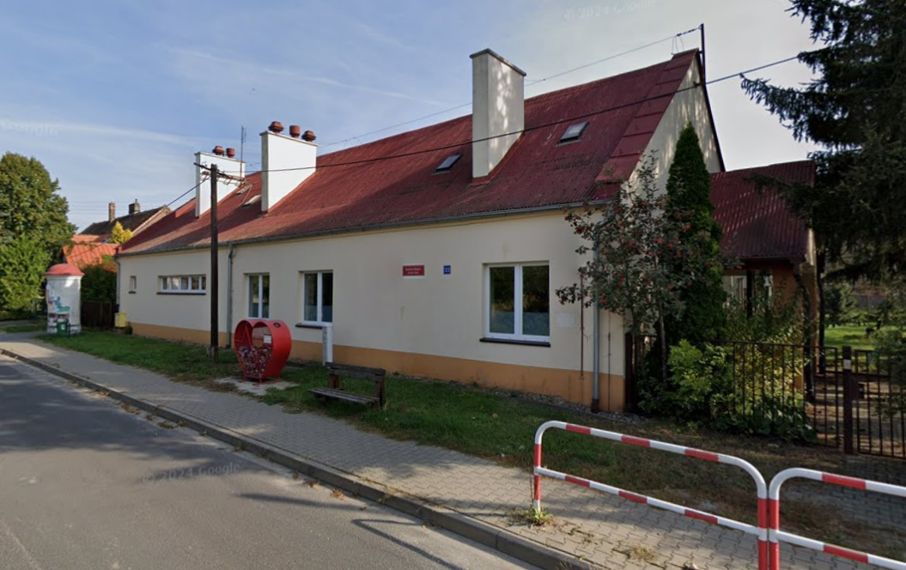

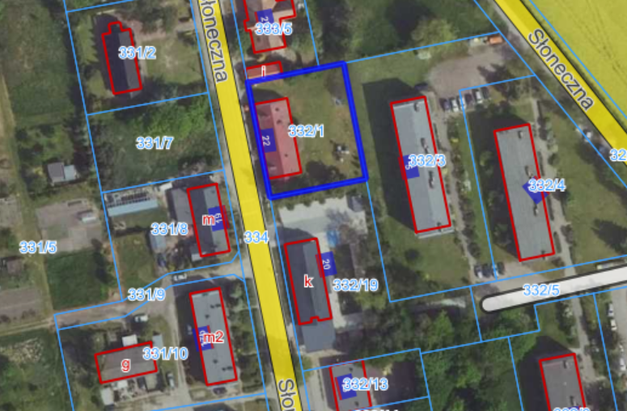

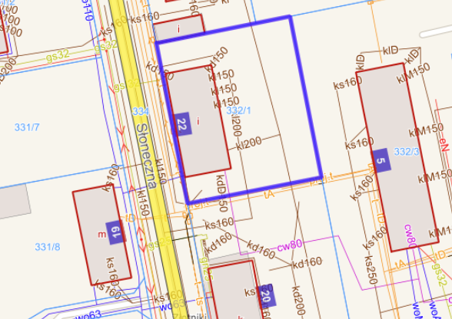

*Źródło:* [*https://suchylas.e-mapa.net*](https://suchylas.e-mapa.net)*.*

**Dodatkowych informacji udziela:**

Urząd Gminy Suchy Las

Wydział Nieruchomości i Planowania Przestrzennego

pok.107 tel. (61) 8926-296, pok.108 tel. (61) 8926-291